СОДЕРЖАНИЕ

Введение……………………………………………………………………………3
1.Характерные особенности и подходы к разработке ГКМ……………………….4
2. Направления повышения эффективности сайклинг-процесса…………………5
3.Сайклинг - процесс в трещиновато - пористых коллекторах..............……….…8
3.1. Методика лабораторных экспериментов..................................………………..8
3.2. Особенности вытеснения газом при постоянном давлении...........…………...9
3.3. Теоретические исследования................................................………………….12
3.4.Воздействие на сайклинг-процесс в трещиновато-пористых коллекторах…13
4. Расположение добывающих и нагнетательных скважин на структуре……….16
5. Усовершенствованная технология сайклинг – процесса………………………18
5.1. Сущность нового подхода к поддержанию пластового давления…………..19
6.Особенности прогнозных расчетов разработки ГКМ на истощение………….22
7. Теоретический расчет сайклинг-процесса………………………………………25
8.Сравнительный анализ эффективности сайклинг-процесса
и разработки ГКМ на истощение………………………………………………...29
8.1.Расчет показателей разработки ГКМ на истощение…………………………..30
8.2.Расчет сайклинг-процесса………………………………………………………38
Выводы……………………………………………………………………………….44
Список литературы…………………………………………………………………..45

ВВЕДЕНИЕ
В большинстве случаев газоконденсатные месторождения разрабатываются в режиме истощения пластовой энергии. Как правило, это целесообразно при не очень большом содержании конденсата в газе. Однако, при значительном содержании конденсата ( больше 250-300 г/м³) следует обязательно оценить варианты разработки с поддержанием пластового давления. Наибольшее извлечение конденсата достигается при обратной закачке сухого газа в пласт (сайклинг-процесс). При этом процессе имеются системы добывающих и нагнетательных скважин. Из добывающих скважин извлекается жирный газ. Через нагнетательные скважины в пласт закачивается сухой газ. При этом преследуется следующее. Во-первых, закачка сухого газа позволяет поддерживать пластовое давление на уровне начального (или давления начала конденсации). В результате ретроградные процессы не происходят до тех пор,
пока поддерживается пластовое давление. Во-вторых, сухой газ вытесняет к скважинам жирный газ. Данный положительный фактор превращается затем в свою противоположность. Сухой газ по наиболее дренируемым участкам и пропласткам избирательно прорывается к добывающим скважинам. Наступает момент, когда рециркуляция газа становится нерентабельной. Тогда разработка газоконденсатного месторождения продолжается на режиме истощения пластовой энергии.

1. ХАРАКТЕРНЫЕ ОСОБЕННОСТИ И ПОДХОДЫ К РАЗРАБОТКЕ ГАЗОКОНДЕНСАТНОГО МЕСТОРОЖДЕНИЯ
Основные особенности поведения газоконденсатных систем связаны с соответствующими фазовой диаграмме явлениями обратной конденсации и испарения. Эти особенности приводят к тому, что при снижении давления в газоконденсатной системе ниже давления насыщения начинается выпадение тяжелых углеводородов (конденсата).
Фильтрационные течения газоконденсатных систем в пласте сопровождаются фазовыми переходами. Считается, что эти переходы происходят в условиях локального термодинамического равновесия. Если давление в газоконденсатном пласте в процессе разработки поддерживается на уровне начального (или давления начала конденсации), то фазовые переходы возникают лишь в зонах пласта, примыкающих к скважинам. Это приводит к необходимости учета изменения во времени, например, фильтрационных сопротивлений в призабойных зонах скважин.
Если газоконденсатное месторождение разрабатывается на истощение, то конденсат в пласте выпадает повсеместно. Однако выпадающий конденсат зачастую мало изменяет коэффициент газонасыщенности всего пласта. Следовательно, при разработке газоконденсатного месторождения на истощение (при малом удельном содержании конденсата в газе) фильтрационные течения могут рассматриваться в рамках однофазных течений, так как выпадающий конденсат неподвижен. Малая конденсатонасыщенность пласта приводит к небольшим изменениям его емкостных и фильтрационных параметров. Двухфазная фильтрация имеет место в призабойной зоне пласта.
В большинстве случаев газоконденсатные месторождения разрабатываются в режиме истощения пластовой энергии. Как правило это целесообразно при начальном содержании конденсата меньше 200 г/м³. Если содержание конденсата больше 250-300 г/м³, то следует обязательно оценить варианты разработки с поддержанием пластового давления ( сайклинг-процесс).

2.НАПРАВЛЕНИЯ ПОВЫШЕНИЯ ЭФФЕКТИВНОСТИ САЙКЛИНГ-ПРОЦЕССА

Сайклинг-процесс - это метод воздействия на продуктивный газоконденсатный пласт, который обеспечивает наибольший коэффициент конденсате отдачи пласта. Тем не менее технико-экономические расчеты по ряду отечественных газоконденсатных залежей не позволяли отдать ему предпочтение по сравнению с вариантом разработки в режиме истощения пластовой энергии.
Ряд факторов приводят к снижению эффективности показателей сайклинг-процесса. Во-первых, при сайклинг-процессе консервируются запасы газа. Ущерб от неиспользования газа ухудшает показатели процесса. При частичном поддержании пластового давления (частичном сайклинг-процессе) часть газа реализуется в качестве товарного продукта. Однако с увеличением доли реализуемого сухого газа снижается конечный коэффициент конденсатоотдачи пласта. Во-вторых, для обратной закачки газа требуется соответствующее компрессорное хозяйство. Для сжигания в приводах компрессорных агрегатов расходуются значительные ресурсы сухого газа. В-третьих, неоднородность пласта по коллекторским свойствам может привести к низким коэффициентам охвата процессом вытеснения жирного газа закачиваемым сухим газом.
В последние годы наметились направления, которые в значительной мере позволят преодолевать указанные негативные факторы.
1. Лабораторные, промысловые эксперименты и реализованные проекты свидетельствуют о целесообразности применения для поддержания давления неуглеводородных газов, а также смеси их с углеводородными газами. В качестве неуглеводородных газов эффективными агентами зарекомендовали себя СО₂, азот, дымовые (выхлопные) газы.
Применение неуглеводородных газов характеризуется следующими положительными моментами.
Добываемый газ используется в качестве товарного продукта с самого начала разработки. Сокращается ущерб от консервации запасов газа.
Применение неуглеводородных газов приводит к росту конечных коэффициентов компонентоотдачи пласта. Так, в пределе, вся газоконденсатная система замещается в пласте на неуглеводородные газы. В результате такое поддержание давления предопределяет рост не только коэффициента конденсатоотдачи, но и газоотдачи, а также отдачи других компонентов.
В качестве вытесняющего агента находят применение дымовые (выхлопные) газы. При стехиометрическом горении метана в промышленных условиях состав дымовых газов следующий (в %):
N₂+Ar…..86,0 CO…..1,5
CO₂ …..11,5 H₂…..1,0
Важное обстоятельство то, что при сгорании 1м³ метана образуется более 10 м³ дымовых газов. Следовательно, появляется возможность закачки в пласт не 1м³ сухого газа, а 10 м³ выхлопных газов (после соответствующей очистки).
2. Неоднородность продуктивного пласта по коллекторским свойствам приводит к достижению низких коэффициентов охвата процесса вытеснения жирного газа сухим. Это связано с прорывами сухого газа по наиболее проницаемым и дренируемым пропласткам. В связи с этим выполнены исследования, направленные на повышение эффективности процесса вытеснения жирного газа сухим.
Эксперименты осуществлялись на модели двухслойного пласта с разными соотношениями толщин высоко- и низкопроницаемых пропластков. При этом наибольшее различие в коэффициентах проницаемости пропластков достигало 12 раз. При такой степени неоднородности пласта по проницаемости коэффициент допрорывного конденсатоизвлечения при вытеснении жирного газа сухим составлял 28 %.
На тех же моделях пласта осуществлялось вытеснение жирного газа сухим с периодически закачиваемыми порциями (оторочками) воды или ПАВ. Другими словами, на вход модели пласта подавались сухой газ, затем порция воды, газ, порция воды и т.д.
Показатели рассматриваемой разновидности сайклинг-процесса с точки зрения охвата пласта вытеснением выше, чем в случае традиционного сайклинг-процесса. Так, периодические закачки воды и газа дают увеличение коэффициента охвата β_{ох} на 26 пунктов (с 35,4 до 61,5 %) или на 73% при соотношении толщин пропластков h₁/h₂=0,056 и на 25,6 пунктов (с 27,6 до 52,8 %) или на 93% при h₁/h₂= 0,034. В случае периодической закачки ПАВ и газа соответствующие цифры прироста β_{ох} составляют 30,9 и 30, т.е. примерно на 5 пунктов больше по сравнению с закачкой газа и воды. Аналогичные различия имеются и по допрорывным коэффициентам конденсатоотдачи пласта.
Очевидно, что при большей степени неоднородности пласта эффект от периодической закачки ПАВ или воды будет выше.
Вследствие невысокой разницы в конечных результатах, предпочтение отдается более технологичному способу - периодической закачке в пласт газа и воды. При этом следует иметь в виду, что приемистость нагнетательных скважин снижается. Увеличивается соответственно продолжительность сайклинг-процесса.
3. Во ВНИИГазе выполнены лабораторные эксперименты по изучению механизма вытеснения выпавшего в пласте конденсата углеводородными растворителями или диоксидом углерода в условиях, близких к смешивающемуся вытеснению. Хорошие результаты показывает применение (во вторичных методах извлечения конденсата) пропан-бутановых смесей, обогащенных газов, ШФЛУ (широкой фракции легких углеводородов). Перспективно создание оторочек из углеводородных растворителей при разработке нефтегазоконденсатных месторождений. [2]

3.САЙКЛИНГ – ПРОЦЕСС В ТРЕЩИНОВАТО – ПОРИСТЫХ КОЛЛЕКТОРАХ.

В трещиновато-пористых коллекторах путями фильтрации являются трещины. При этом запасы пластового флюида сосредоточены, как правило, в низкопроницаемых блоках. Достаточно сложно установить трещинную характеристику подлежащего разработке пласта, т.е. ориентацию систем трещин, их проницаемость, размеры пористых блоков и т.д. По этим причинам возникают сомнения в эффективности применения сайклинг-процесса в газоконденсатных залежах с трещиновато-пористыми коллекторами. Снижение эффективности данного процесса может иметь место в результате преждевременного прорыва закачиваемого сухого газа к скважинам по системе трещин. Однако исследования последних лет показывают, что такие опасения зачастую преувеличены, так как имеется ряд технологических приемов, способствующих повышению эффективности сайклинг-процесса в рассматриваемом типе коллекторов.
Очевидно, что изложение соответствующих вопросов целесообразно начать с результатов лабораторных экспериментов по вытеснению одного газа другим из моделей продуктивных пластов. Рассмотрим более подробно результаты лабораторных экспериментов применительно к трещиновато-пористым пластам.

3.1. Методика лабораторных экспериментов.

Модель трещиновато-пористого коллектора, использованная в лабораторных экспериментах по вытеснению одного газа другим, была аналогичной той, которая применялась в опытах по вытеснению газа водой. Общая длина модели составляла 2 м. Она состояла из блоков диаметром 7,3 - 7,4 см и длиной 20 - 30 см. Коэффициент проницаемости блоков в отдельных сериях экспериментов равнялся 0,020 мкм² (цементный камень) и 1,5 мкм² (песчаник). Соответственно общий, эквивалентный коэффициент проницаемости модели равнялся 0,085 и 1,53 мкм² при проницаемости системы трещин 2,51 мкм². Пористость модели пласта составляла 25-28 %.
Вытеснение азота производилось в вертикальном направлении снизу вверх воздухом, содержащим для индикации двуокись углерода в количестве 1%. Концентрация двуокиси углерода в отбираемом из модели газе определялась с помощью газоанализатора ГИАМ -5М ( цена деления прибора - 0,02% ).
Методика экспериментов заключалась в исследовании следующих трех основных этапов процесса вытеснения одного газа другим.
1. Отбор пластового газа от момента начала вытеснения до момента прорыва вытесняющего газа к выходу модели.
2. Отбор смеси газов с момента прорыва вытесняющего газа до установления в смеси концентрации вытесняющего газа в размере 95-96%.
3. Понижение давления в модели при продолжающемся отборе смеси газов.

3.2. Особенности вытеснения газа газом при постоянном давлении.

В связи с тем, что в данном разделе рассматриваются результаты экспериментов при неизменном давлении опыта, будем оперировать понятием коэффициент вытеснения, равным отношению добытого объема газа (азота) к начальным его запасам в модели пласта. Введем в рассмотрение также понятие истинной осредненной скорости газа, которое облегчает интерпретацию получаемых результатов. Под этой скоростью понимается следующее выражение
w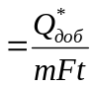 (3.1)

Здесь Q*_{дo6} - накопленный отбор вытесняемого газа из модели пласта за время t, приведенный к пластовым условиям; F- площадь фильтрации; m - средняя пористость модели пласта, т.е. включая трещинную и поровую составляющие пустотного пространства.
Экспериментальные зависимости коэффициента вытеснения от скорости w для одной из серии опытов представлены на рис.3.2.1 Здесь под полным коэффициентом вытеснения понимается отношение добытого количества азота к моменту прекращения его поступления из модели к начальным запасам азота в модели пласта.
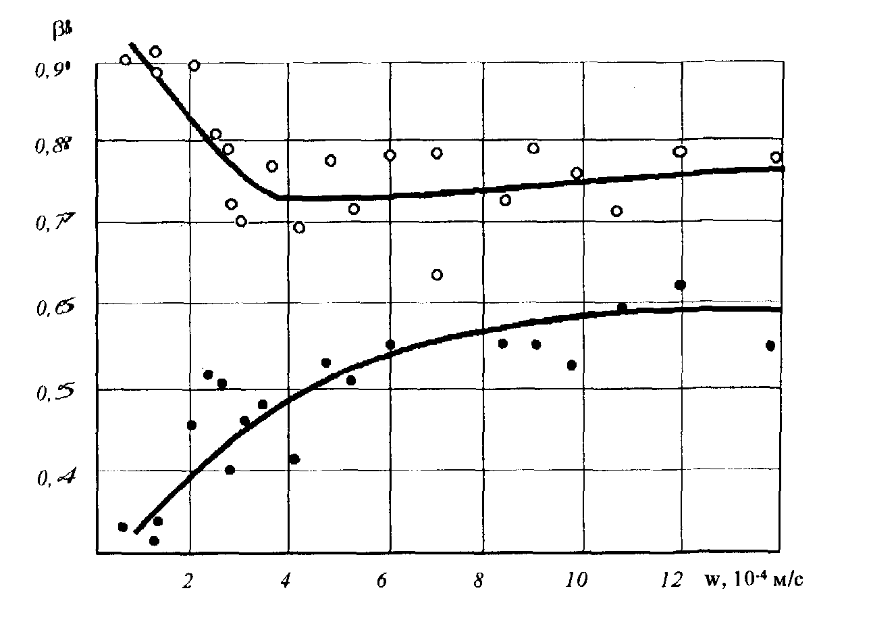
Опытные данные говорят о том, что допрорывный коэффициент вытеснения газа в значительной степени зависит то скорости газа (расхода газа) в области малых скоростей и практически не изменяется при больших скоростях (при соотношении проницаемостей блоков и трещин 0,01 и давлении опыта 4,8 МПа). Полный коэффициент вытеснения, наоборот, с увеличением темпа вытеснения снижается.
Рис.3.2.1 Зависимости от осредненной истинной скорости газа допрорывного (1) и полного (2) коэффициентов вытеснения (низкопроницаемые блоки, начальное давление 4,8 МПа ).

Темпы отбора газа из модели пласта оказывают влияние не только на величину достигаемых коэффициентов вытеснения, но и на необходимые объемы закачиваемого для вытеснения газа. Это следует из данных, представленных на рис. 3.2.2
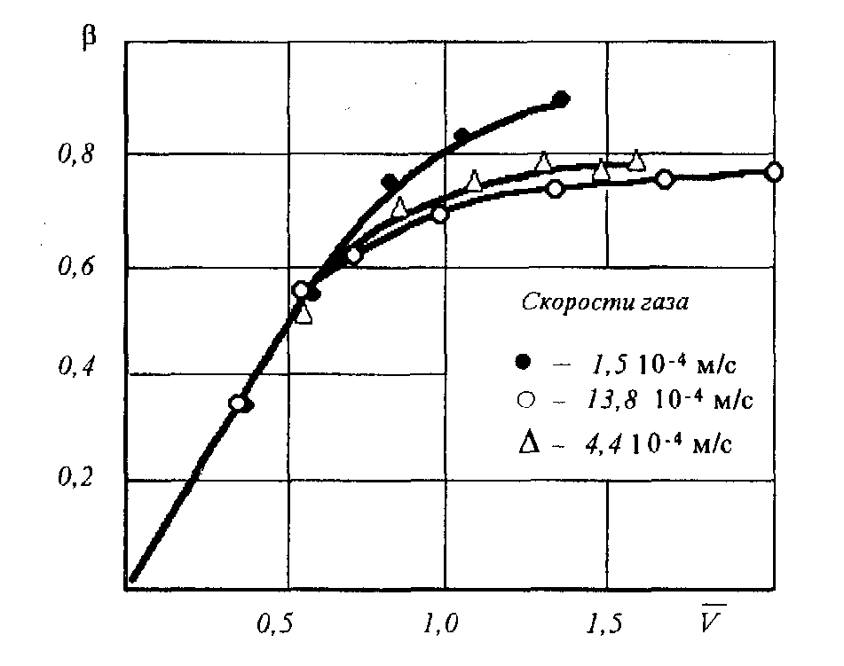

Рис. 3.2.2 Зависимости суммарного коэффициента вытеснения газа от относительного объема V вытесняющего газа при различных скоростях газа.

Здесь под относительным объемом V понимается отношение объема закачанного в модель вытесняющего газа (приведенного к пластовым условиям) к объему перового пространства модели.
Как видно из рис. 3.2.2 , прирост коэффициента вытеснения газа после прорыва вытесняющего газа к выходу модели (на графике - в момент отклонения от прямолинейной зависимости) сопровождается значительным увеличением относительного объема вытесняющего газа. Важно отметить то, что более высокие значения коэффициента вытеснения для одних и тех же относительных объемов закачки достигаются при более низких темпах отбора газа. Это означает, что при относительно малых скоростях вытеснения диффузионный и конвективный перенос вещества в рассматриваемых гетерогенных средах оказывает большое влияние на добычу азота (газоконденсатной системы) из пористых блоков.
Характер рассматриваемых экспериментальных зависимостей, в определенной мере, предопределяется динамикой зоны смеси в соответствующих средах коллектора. Динамика зоны смеси, в свою очередь, зависит от параметров трещиновато-пористого коллектора. С уменьшением скорости вытеснения на распределение концентрации газов в зоне смеси может оказывать влияние молекулярная диффузия. Именно, увеличением зоны смеси в трещинах за счет действия молекулярной диффузии, видимо, объясняется снижение допрорывного коэффициента вытеснения газа при одновременном возрастании полного коэффициент вытеснения. Естественно предположить, что при высоких скоростях газа стабилизация значений и полного, и допрорьшного коэффициентов вытеснения газа связана с неизменностью длины зоны смеси в трещинах. Интерпретация экспериментальных данных дает следующие оценки для длины зоны смеси: 1,7 - 1,85 м - в зоне малых скоростей движения газа и около 0,8 м - в зоне повышенных скоростей.
В исследованном диапазоне скоростей движения газа (см. рис. 3.2.1) имеют место следующие результаты. При малых скоростях w на закономерности вытеснения газа газом оказывает влияние молекулярная диффузия. При w<=3.10⁻⁴ м/с коэффициенты молекулярной и конвективной диффузии становятся соизмеримыми. При значительных скоростях газа коэффициент конвективной диффузии на один-два порядка превосходит коэффициент молекулярной диффузии.

3.3. Теоретические исследования.

Лабораторные эксперименты обычно трудоемки и они не могут охватывать многообразие геологических и технологических факторов. Поэтому математические эксперименты на ЭВМ позволяют обобщать результаты лабораторных опытов на реальные, крупно-масштабные фильтрационные процессы, благодаря возможности многовариантных исследований.
Математические эксперименты выполняются в результате численного интегрирования дифференциальных уравнений конвективной диффузии в трещиновато-пористых средах при различных исходных данных и тех или иных начальных и граничных условиях.
Так, на основе математических экспериментов показано, что степень эффективности вытеснения одного газа другим из трещиновато-пористых коллекторов зависит от соотношения проницаемостей трещин и блоков пласта, размеров блоков, а также отношения долей объемов трещинной и пористой составляющих коллектора. Условия вытеснения газа из блоков, при прочих равных условиях, ухудшаются с увеличением соотношения проницаемостей сред коллектора, с уменьшением доли и объема трещин в пласте и при возрастании размеров блоков.
Математическое моделирование позволило также исследовать показатели сайклинг-процесса при реализации линейной и пятиточечной систем размещения эксплуатационных и нагнетательных скважин на газоконденсатной залежи с трещиновато-пористым типом коллектора. При прокачке 1,5поровых объемов сухого газа (приведенных к пластовым условиям) линейная система размещения скважин обеспечивает коэффициент конденсатоотдачи на уровне 30%, а в случае пятиточечной сетки скважин - 49%.

3.4. Воздействие на сайклинг-процесс в трещиновато-пористых коллекторах.

Компьютерная программа реализации численного алгоритма решения многомерных задач конвективной диффузии в трещиновато-пористых коллекторах позволяет осуществить имитационное моделирование применительно к различным технологическим воздействиям с целью повышения эффективности сайклинг-процесса. Такие исследования показывают, что имеются реальные пути увеличения конденсатоотдачи залежей с трещиновато-пористыми коллекторами.
Прежде всего была оценена эффективность циклического изменения давления при закачке сухого газа. Целесообразность исследования такого воздействия объясняется следующим образом. В цикле снижения давления закачки давление в трещинах вблизи некоторого блока уменьшается. Газоконденсатная система из блока поступает (сама, а не в результате медленного процесса вытеснения из-за низкой проницаемости блока) в трещины, и затем к добывающим скважинам. В циклах повышения давления создаются условия для более интенсивного поступления сухого газа в отдельные блоки. Другими словами, циклические изменения пластового давления позволяют лучше " продувать, проветривать" низкопроницаемые блоки. Важно подчеркнуть, что продолжительности циклов и амплитуды изменения пластового давления должны наилучшим образом соотноситься со средними размерами блоков и различием коэффициентов проницаемости в системах трещин и блоков. Результативность циклического изменения давления по отношению к нерегулируемому сайклинг-процессу можно проследить по рис. 3.4.1

Так называемое циклическое или нестационарное заводнение находит довольно широкое распространение в практике разработки нефтяных месторождений. Однако если в рассмотренном случае основная роль отводится гидродинамическому фактору, то в случае нефтяных месторождений дополнительная роль принадлежит капиллярным процессам.
Изменение фильтрационных потоков в пласте является хорошо известным технологическим приемом повышения нефте-, конденсатоотдачи в коллекторах порового типа. Оказывается, данный способ воздействия на эффективность сайклинг-процесса в трещиновато-пористых коллекторах вполне себя оправдывает. Об этом свидетельствуют соответствующие данные, представленные на рис. 3.4.1
Очевидной является идея комбинированного воздействия на протекание сайклинг-процесса в рассматриваемом типе коллекторов. Последовательное и затем одновременное применение циклического изменения давлений и перемены направлений фильтрационных потоков позволяет суммировать раздельную эффективность этих способов воздействия (см. рис.3.4.1)
Не следует абсолютизировать результаты исследований, представленные на рис. 3.4.1, ибо они соответствуют вполне определенным исходным данным. Реальные показатели разработки могут отличаться как в лучшую, так и в худшую сторону по сравнению с этими результатами.
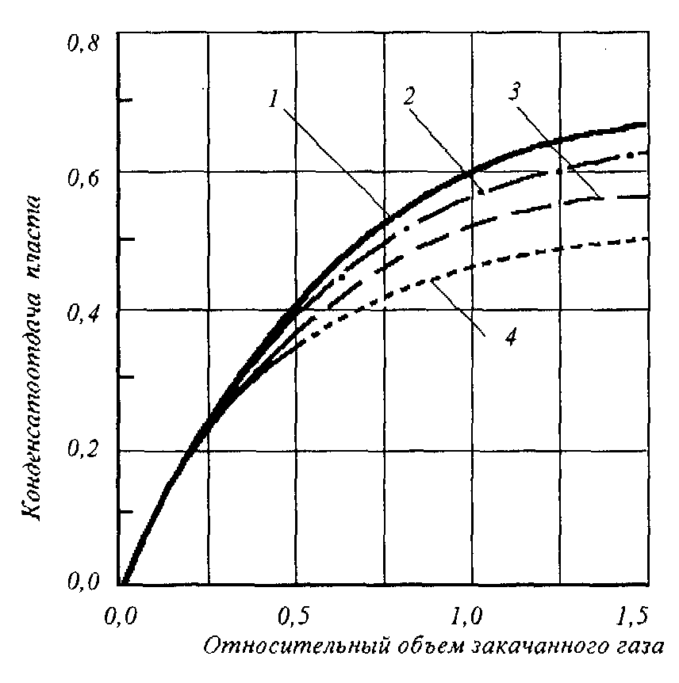

Рис. 3.4.1 Зависимости конденсатоотдачи пласта от относительного объема закачанного газа.

1 - суммарное воздействие на эффективность вытеснения;
2 - сайклинг-процесс при изменении направления фильтрационных потоков;
3 - сайклинг-процесс при циклических изменениях давления;
4- традиционный сайклинг-процесс.

Так, например, приведенные данные не учитывают послойную неоднородность трещиновато-пористых коллекторов. Однако, как уже отмечалось, сегодня есть способы преодоления и этого негативного фактора.
Таким образом, есть веские основания для более решительного внедрения сайклинг-процесса при разработке газоконденсатных залежей с трещиновато-пористыми коллекторами. [2]

4.РАСПОЛОЖЕНИЕ НАГНЕТАТЕЛЬНЫХ И ДОБЫВАЮЩИХ СКВАЖИН НА СТРУКТУРЕ.

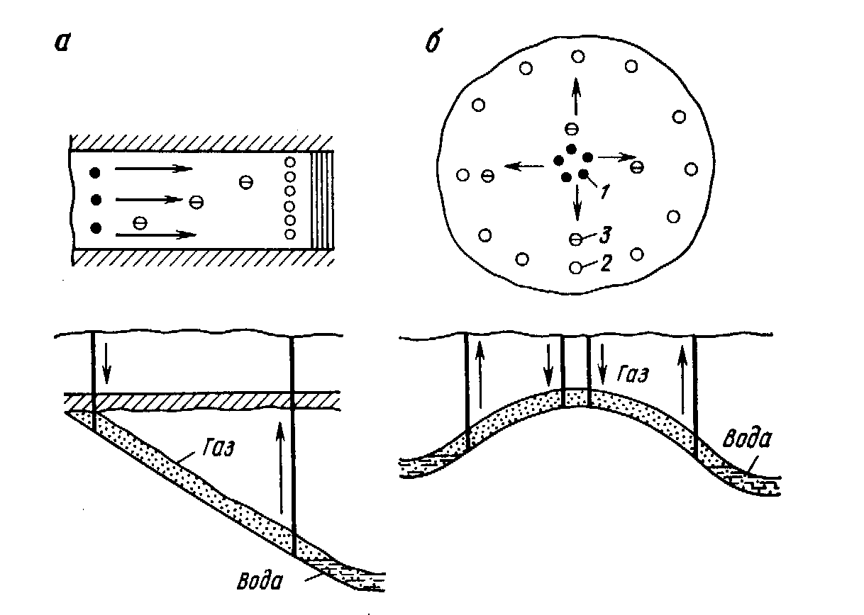
Сырой газ из газоконденсатной залежи отбирают через добывающие скважины. Рабочий агент в пласт закачивают через нагнетательные скважины. Обычно нагнетательные и добывающие скважины располагают в виде линейных или кольцевых батарей на определенных расстояниях друг от друга (рис. 4.1).

Рис. 4.1 Схемы размещения нагнетательных и добывающих скважин на структуре и площади газоносности.

Батареи скважин: а – линейные; в – кольцевые; 1 - нагнетательные; 2-добывающие; 3 - наблюдательные.

Экспериментальные исследования в лабораториях и опыт разработки газоконденсатных месторождений, так же как и теоретические соображения, показывают, что нагнетательные скважины следует располагать в верхней части пласта, добывающие — на крыльях складки, так как сухой газ имеет меньшую плотность и вязкость, чем сырой газ. Сухой газ стремится перемещаться по кровле пласта в область наименьшего давления, т. е. в верхнюю часть структуры. Если нагнетательные скважины расположены на крыльях складки, то газ перемещается вверх отдельными струйками (языками) с определенной скоростью и не вытесняет сырого газа. Если же закачивать сухой газ в верхнюю часть залежи, то здесь используется в полной мере энергия давления газа и происходит как бы поршневое вытеснение сырого газа сухим по всей толщине пласта.
Для вытеснения рабочим агентом (сухим газом) максимального количества сырого газа необходимо расстояние между скважинами в батареях принимать значительно меньше, чем расстояние между батареями (в этом случае время, прошедшее с момента закачки сухого газа до его прорыва в добывающие скважины, будет максимальным). Обычно расстояние между нагнетательными скважинами принимают равным 800 — 1200 м, а между добывающими - 400 — 800 м. Разработку газоконденсатных месторождений следует вести при постоянном числе нагнетательных и добывающих скважин.

5.УСОВЕРШЕНСТВОВАННАЯ ТЕХНОЛОГИЯ
САЙКЛИНГ – ПРОЦЕСС.

С точки зрения конечной конденсатоотдачи сайклинг-процесс является одним из лучших технологических воздействий на газоконденсатную залежь. Тем не менее уже говорилось, что, благодаря своим недостаткам, он не получил широкого распространения.
Знание недостатков всегда позволяет отыскивать пути их преодоления. Так, один из главных негативных факторов - длительная консервация запасов газа - сегодня имеет два противоядия. Первое из них частично снимает рассматриваемый негативный фактор, благодаря тому, что не весь добываемый сухой газ закачивается обратно в пласт. Согласно частичному сайклинг-процессу (канадский вариант сайклинг-процесса, в связи с его обоснованием и использованием в Канаде в середине 60-х годов), определенная доля добываемого сухого газа направляется на реализацию. Доходы от продажи газа сразу облегчают экономику процесса. Однако вследствие постоянного снижения пластового давления имеют место определенные потери конденсата. Согласно второму направлению, применение в качестве рабочего агента азота, выхлопных газов, СО₂ может полностью исключать период консервации запасов газа. Вместе с тем, это решение не вполне универсально, так как требуется сооружение установок, например, для получения азота, а также для очистки добываемой продукции от прорывающегося к скважинам неуглеводородного рабочего агента.
Следующий по важности (в ряде случаев) негативный фактор-раннее "разжижение" добываемой продукции за счет прорыва сухого газа по отдельным высокопроницаемым пропласткам. Для повышения коэффициента охвата процессом вытеснения жирного газа наметились также ряд перспективных направлений. Периодическая закачка в нагнетательные скважины порций, например, воды способствует росту коэффициента охвата. Разнесение по вертикали интервалов добычи жирного газа и закачки сухого газа также благоприятно сказывается па объемном коэффициенте охвата. Периодические, циклические изменения пластового давления, например, за счет увеличения и снижения давления закачки позволяют лучше охватить низкопроницаемые пропластки, зоны, линзы закачиваемым сухим газом. Положительно сказывается на увеличении коэффициента охвата изменение направления фильтрационных потоков в пласте. Естественно, что комбинирование рассматриваемых подходов способствует большему росту коэффициента охвата процессом вытеснения.
Третий главный негативный фактор, препятствующий широкому применению сайклинг-процесса большие энергетические затраты на компримирование и закачку в пласт сухого газа. В самом деле, мало радости в том, если дополнительный прирост добычи конденсата за счет сайклинг-процесса будет идти на эквивалентное сжигание в приводах компрессорных агрегатов сухого газа. Поэтому поиск путей снижения энергетических затрат на поддержание пластового давления является актуальной проблемой. Одно из перспективных направлений заключается в отказе от закачки сухого газа и переходе на заводнение пласта. Наилучшее решение, как обычно, может находиться между этими двумя процессами. Рассмотрим технологию нового подхода к поддержанию пластового давления в газоконденсатной залежи.

5.1. Сущность нового подхода к поддержанию пластового давления.

Данный новый подход возник из стремления объединить положительные стороны сайклинг-процесса и заводнения пласта. В результате постарались позаимствовать у сайклинг-процесса возможность достижения высокой конденсатоотдачи, а от заводнения пласта сравнительно небольшие энергетические затраты на закачку воды, по сравнению с затратами на нагнетание газа.
Предлагаемая технология может быть реализована в одном из следующих двух вариантах. В первой модификации имеют место следующие этапы воздействия па продуктивный пласт.
I этап. Реализуется традиционный сайклинг-процесс. Это означает , что через нагнетательные скважины закачивается сухой газ, а с помощью эксплуатационных скважин осуществляется добыча газоконденсатной системы. Целью этого этапа является создание оторочки сухого газа. К сухому газу понятие оторочки не применялось ранее, поэтому придется теперь привыкать, так как более подходящее определение затруднительно предложить. Назначение же оторочки сухого газа заключается в том, что формируется буферный объем между пластовой газоконденсатной системой и закачиваемой затем водой. Очевидно, что для создания рассматриваемой оторочки могут использоваться также азот, выхлопные газы.
II этап. После создания оторочки сухого газа требуемого объема закачка газа прекращается и осуществляется процесс заводнения пласта. Цель данного этапа состоит в поддержании пластового давления и вытеснении жирного газа к скважинам за счет проталкивания водой оторочки сухого газа.
III этап. Разработка залежи в режиме истощения пластовой энергии. Целью третьего заключительного этапа является доизвлечение остающихся в пласте газа и конденсата, в том числе и защемляемых в обводненной зоне пласта.
Первый этап способствует реализации достоинства сайклинг-процесса. Вследствие того, что этот этап примерно в 2 раза менее продолжительный, чем традиционный сайклинг-процесс, то резко сокращаются энергетические затраты на компримирование и закачку сухого газа. Создание оторочки сухого газа благоприятно также с той точки зрения, что при последующем заводнении в обводненных зонах пласта остаются микро- и макрозащемленные объемы сухого газа, а не газоконденсатной системы. Поддержание пластового давления путем заводнения сопровождается снижением энергетических затрат. Переход на заводнение позволяет поставлять сухой газ на рынок, это улучшает экономические показатели. Кроме того, закачка воды способствует некоторому выравниванию сформировавшегося фронта вытеснения жирного газа сухим. Этап снижения пластового давления позволяет отбирать газ и конденсат из газонасыщенной части пласта. Как уже говорилось ранее в данной главе, снижение пластового давления в обводненной зоне приводит к поступлению к скважинам части защемленных объемов газа и конденсата.
Если на первом этапе для поддержания давления используются неуглеводородные газы (азот, выхлопные газы, СО₂), то на этапе заводнения в обводненных зонах теряется значительно менее ценный газ.
Во второй модификации рассматриваемая технология состоит из четырех этапов. На первом этапе осуществляется закачка в нагнетательные скважины некоторого количества воды. Назначение этой операции состоит в выравнивании профиля приемистости, так как закачиваемая вода прежде всего поступает в высокопроницаемые пропластки и резко снижает там фазовую проницаемость для нагнетаемого затем сухого газа. После этого реализуются уже рассмотренные три этапа - нагнетание газа, закачка воды и снижение пластового давления. [1]

6. ОСОБЕННОСТИ ПРОГНОЗНЫХ РАСЧЕТОВ РАЗРАБОТКИ ГАЗОКОНДЕНСАТНОГО МЕСТОРОЖДЕНИЯ НА ИСТОЩЕНИЕ
По результатам лабораторных экспериментов на бомбе PVT строится изотерма конденсации по стабильному конденсату при пластовой температуре, аналогичная приводимой на рис.6.1

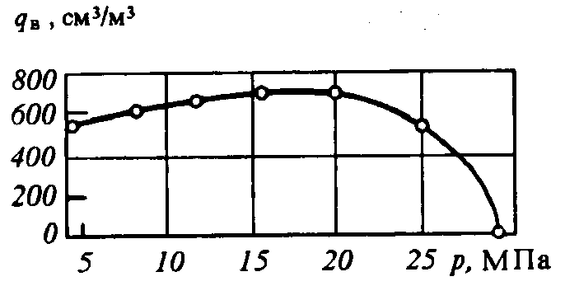
рис.6.1 Пластовая изотерма конденсации

Расчет добычи конденсата
Процессы, имеющие место в бомбе PVT, отождествляются с процессами, проходящими в газоконденсатной залежи при разработке ее на истощение. Это означает, что давление на оси абсцисс (см. рис.6.1) отождествляется со средними давлениями в залежи или средними давлениями в зоне дренирования в разные, моменты времени. Тогда количество извлекаемого из залежи стабильного конденсата за любой i-й достаточно малый период разработки залежи, приведенное к P_{ат} и T_{ст}, находится по следующей очевидной формуле:
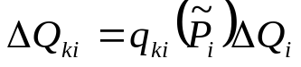 (6.1)
Здесь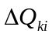 и 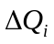 - соответственно добытые количества стабильного конденсата и газа за i-й интервал разработки (приведенные к P_{ат} и T_{ст}), q_{ki}- среднее содержание стабильного конденсата в добываемом газе за рассматриваемый период; 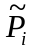 - среднее давление в залежи или дренируемой зоне пласта на середину i-го интервала.
Содержание стабильного конденсата в добываемом газе при некотором среднем пластовом давлении 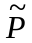 равняется:
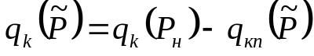 ( 6.2)
Здесь 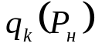- начальное потенциальное содержание стабильного конденсата в газе (при начальном давлении P_{н} ); 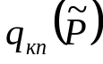- потери стабильного конденсата в пласте при давлении , определяются по изотерме
дифференциальной конденсации, приведенной на рис.6.1

Суммарное извлеченное из залежи количество стабильного конденсата 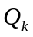 к n-му моменту определяется по формуле
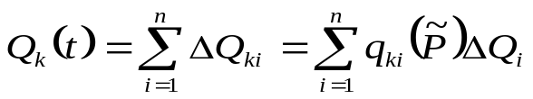 (6.3)

Определение потерь конденсата
Очевидно, что суммарная добыча конденсата существенным образом определяется суммарной добычей газа. Другими словами, коэффициент конденсатоотдачи зависит от коэффициента газоотдачи. Согласно Ю.Г. Чашкину, выполним несложные преобразования выражения (6.3). Обе части соотношения (6.3) разделим на начальные запасы конденсата 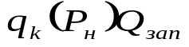 . Кроме того, правую часть умножим и разделим на суммарное добытое количество газа
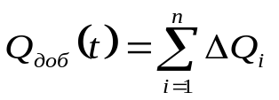.

Тогда имеем
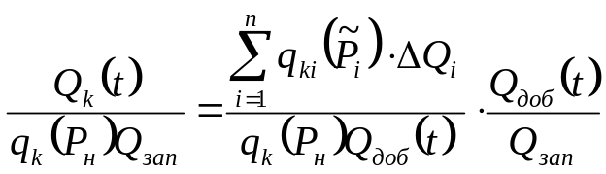 (6.4)

или 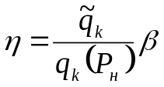 (6.5)

Здесь  - коэффициент газоотдачи;  - коэффициент конденсатоотдачи пласта;
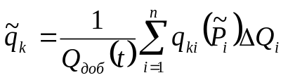 (6.6)
Физический смысл 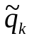 - среднее содержание конденсата в добытом с начала разработки газе.
В последнее время появились различные корреляционные зависимости для оценки изменения коэффициента конденсатоотдачи от некоторых геолого-промысловых факторов. Пока их нельзя признать удовлетворительными. Поэтому расчет текущего и конечного коэффициентов конденсатоотдачи целесообразно проводить по формуле (6.5) с использованием необходимых для этого экспериментальных данных исследований на бомбе PVT.
В формулу (6.5) входит коэффициент газоотдачи пласта. Он определяется системой разработки месторождения, режимом разработки и находится в результате технико-экономических расчетов. Именно это (а не совокупность некоторых геолого-промысловых факторов) является определяющим, и поэтому формула (6.5) рекомендуется к использованию.

7.ТЕОРЕТИЧЕСКИЙ РАСЧЕТ САЙКЛИНГ – ПРОЦЕССА.

При решении вопросов управления разработкой газоконденсатного месторождения, составлении технико-экономического обоснования выбора способа и стратегии разработки месторождения и других подобных задач применяют материально-балансовые методы расчета объемов добычи газа и конденсата, закачки газа в пласт, числа эксплуатационных и нагнетательных скважин.
В работах [6,8] излагается методика расчета основных усреднённых показателей разработки газоконденсатного месторождения при равенстве приведенных к пластовым условиям объемов отбора и закачки газа в пласт, т.е. поддержании пластового давления.
Однако во многих случаях может оказаться экономически более целесообразным частичное поддержание пластового давления , когда приведенные к пластовым условиям объемы отбора газа из пласта превышают объемы его обратной закачки в пласт. В этом случае среднее пластовое давление в залежи падает, что приводит к выделению конденсата в зонах пласта неохваченных процессом вытеснения.
Вывод выражения для расчета изменения среднего пластового давления при неравенстве приведенных к пластовым условиям объемов закачки и отбора газа из пласта приведен ниже.
В самом общем случае масса газа в пласте Мн ( до начала разработки) равна сумме добытой Мдоб. и оставшейся Мост. в пласте на момент времени t массы газа:

Мн = Мдоб + Мост (7.1)

Начальная масса газа в пласте, называемая часто жирным газом, равна:

Мн = ‾α*Ω*ρ′ (7.2)

где Ω - поровый объем пласта, ρ′ - плотность жирного газа при начальных условиях, ‾α - усредненный по объему пласта коэффициент газонасыщенности, равный

‾α = 1/Ω*∫αdα (7.3)

Согласно уравнению состояния реального газа

ρ′н = ρ′ат,т*(Рн*Z′ат)/(Рат*Z′н) (7.4)

где ρ′ат,т – плотность жирного газа при атмосферном давлении Рат и пластовой температуре Т, Рн – начальное пластовое давление, Z’ат, Z’н – коэффициенты сжимаемости жирного газа при Рат и Рн соответственно.
Масса добытого к моменту времени t газа при сайклинг-процессе равна разности масс газов извлеченного и закаченного в пласт:

Мдоб. = ρат*∫Qпл(t)dt - ρ″ат∫Q″(t)U(t)dt (7.5)

где ρат, ρ″ат- плотности , соответственно извлеченного из пласта и сухого газов при атмосферных условиях, Qпл(t) и Q”(t) – приведенные к атмосферным условиям текущие значения объемов извлечения из пласта газа и закачки в пласт сухого газа в ед. времени, U(t) – текущее значение коэффициента возврата газа в пласт:

U = Q”/Qпл

До прорыва нагнетаемого сухого газа в эксплуатационные скважины из пласта добывается жирный газ, а после прорыва – жирный и сухой газ. Доля жирного газа в объеме извлекаемого газа из пласта равна

q = F/[F+(Q”пр – F)Z′/Z″] (7.6)

где Q’’пр – суммарный объем нагнетаемого в пласт сухого газа при атмосферных условиях, приходящийся на 1м³ порового объема пласта, F – объемный коэффициент охвата пласта нагнетаемым сухим газом. Методика определения F изложена в [8]. Таким образом, объем добываемого из пласта жирного газа равен:

Q′ = ∫Qпл(t)q(t)dt (7.7)

Объем добываемого из пласта сухого газа равен:

Q″=∫[Qпл(t) - Q′(t)]dt (7.8)

Допрорывный период времени характеризуется:

Qпл = Q′ и F = Qпр″ , т.е. q = 1 и Q″ = 0

Масса газа в пласте на момент времени t складывается из массы оставшегося в пласте жирного газа и массы закачанного в пласт сухого газа

Мост = ‾α ′Ω*(1- F )ρ′_{р,т} *(1-S′)+‾α″ΩF″_{р,т}т*(1-S″) (7.9)

где ρ′_{р,т},ρ″_{р,т} - плотности жирного и сухого газов при текущем пластовом давлении и пластовой температуре;‾α″ - усредненный коэффициент газонасыщенности в зоне его охвата сухим газом (В общем случае ‾α′ не равен ‾α″); S′ и S″ - насыщенность порового объема пласта жидкими углеводородами в зонах пласта, не охваченных и охваченных процессом вытеснения.
Подставляя в уравнение (1) соотношения (2), (5), (9) и выражая плотности ρ′_{р,т} и ρ″_{р,т} через уравнения состояния (4), имеем следующее выражение для текущего пластового давления:

(7.10)

где 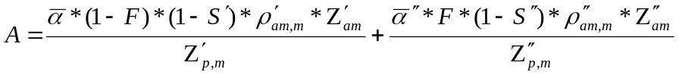, (7.11)

Объем добычи товарного конденсата равен

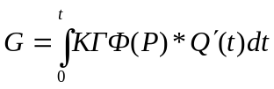 (7.12)

где КГФ(Р) – конденсатогазовый фактор по товарному конденсату.

Схема расчета основных показателей состоит в следующем. Задаемся значениями Qпл(t) и U(t) или Q″(t). По величине Q″ находим F, вычисляем Р, определяем КГФ(Р), вычисляем G и с учетом коллекторских свойств призабойной зоны пласта находим число эксплуатационных и нагнетательных скважин.
Значения S и КГФ(Р) определяют в результате экспериментов по дифференциальной конденсации, а Z - рассчитывают при известных Р и Т по составу газа.[5]

8.СРАВНИТЕЛЬНЫЙ АНАЛИЗ ЭФФЕКТИВНОСТИ
САЙКЛИНГ-ПРОЦЕССА И РАЗРАБОТКИ ГАЗОКОНДЕНСАТНОГО МЕСТОРОЖДЕНИЯ НА ИСТОЩЕНИЕ

Рассмотрим на примере гипотетической газоконденсатной залежи с исходными данными:
Балансовые запасы газа Q_{зап} =41,9054 млрд.м³
Извлекаемые запасы 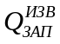=36,477 млрд.м³
Начальное пластовое давление Р_{пл.}=28,6 МПа
Конечное пластовое давление Р_{кон.}=3,6МПа
Стандартное давление Р_{ст.}=0,1013 МПа
Давление начала конденсации P_{н.к.}=28 МПа
Критическое давление P_{кр}= 4,5862 МПа
Начальная пластовая температура Т_{пл.}=310 К
Стандартная температура Т_{ст.}=293К
Критическая температура T_{кр}= 200,7498 К
Поровый объем пласта =170,9125 млн.м³
Коэффициент газонасыщенности пласта 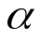=0,8
Газонасыщенный поровый объем пласта 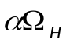 =136,73 млн.м³
Начальное содержание С_{5+ВЫСШ.} q_{к} (P_{н})=261 г/м³
Время исследования процессов – 8лет
Коэффициент вариации V=0,99
Коэффициент возврата газа в пласт U=0,7
Плотность конденсата 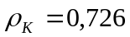 г/см³
Плотность пластового газа 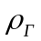=1,309 кг/м³
Коэффициент сверхсжимаемости газа в поверхностных условиях Z_{АТ} = 0,9916
Коэффициент сверхсжимаемости газа в пластовых условиях Z_{ПЛ} = 0,7487
Плотность закачиваемого сухого газа 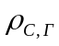= 0,77 кг/м³

8.1.РАСЧЕТ ПОКАЗАТЕЛЕЙ РАЗРАБОТКИ ГКМ НА ИСТОЩЕНИЕ

Годы | 1 | 2 | 3 | 4 | 5 | 6 | 7 | 8
Q^{ст},млн.м³/год | 920 | 1890 | 2740 | 3520 | 3520 | 3520 | 3520 | 3520
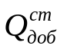, млн.м³ | 920 | 2810 | 5550 | 9070 | 12590 | 16110 | 19630 | 23150

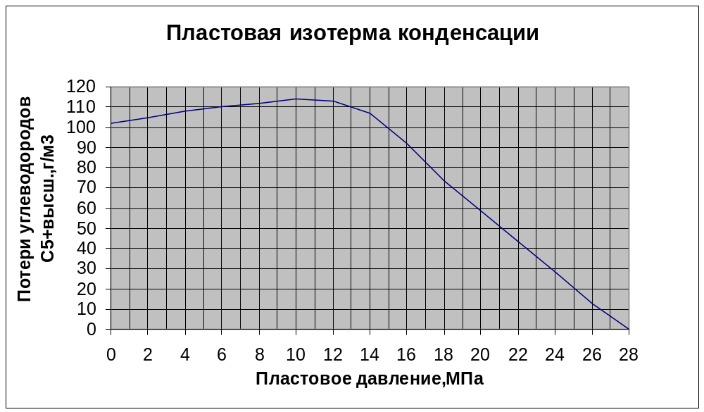

коэффициент сверхсжимаемости определяем по формуле:
Z= (0,4*lg T_{пр}+0,73)^{Pпр}+0,1*P_{пр}

Воспользовавшись критическими параметрами газа выводим зависимость Z от P: Z(P)=0,00034969*P²-0,01254*P+0.952927

1-й год разработки:
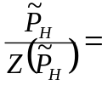32,426 МПа
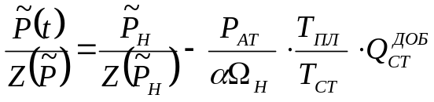

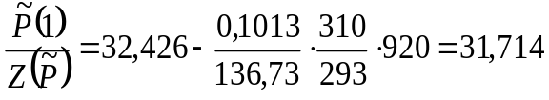 МПа
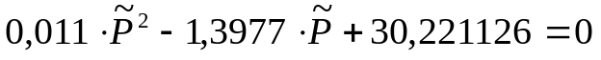
решаем это уравнение:
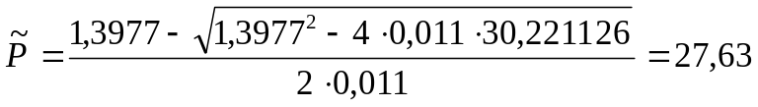 МПа
содержание стабильного конденсата в добываемом газе:
потери стабильного конденсата в пласте находим по пластовой изотерме конденсации (принимаем среднее значение за год). =1 г/м³
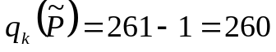 г/м³
Количество добытого конденсата за год:
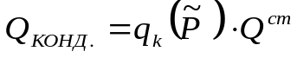
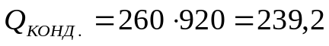 тыс.тонн или 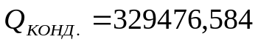м³
2-й год разработки:

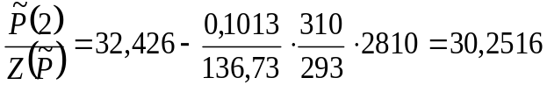 МПа
решаем это уравнение:
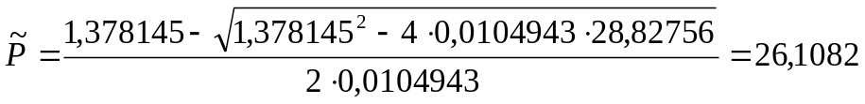 МПа
содержание стабильного конденсата в добываемом газе:
потери стабильного конденсата в пласте находим по пластовой изотерме конденсации (принимаем среднее значение за год). =7 г/м³
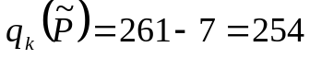 г/м³
Количество добытого конденсата за год:
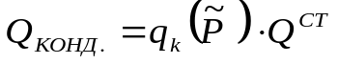
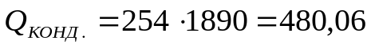 тыс.тонн или 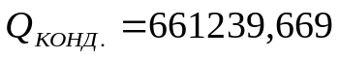м³

3-й год разработки:

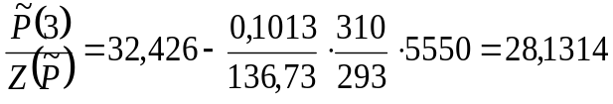 МПа
решаем это уравнение:
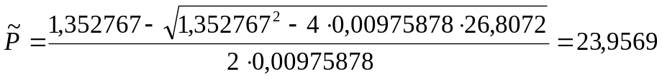 МПа
содержание стабильного конденсата в добываемом газе:
потери стабильного конденсата в пласте находим по пластовой изотерме конденсации (принимаем среднее значение за год). = 19 г/м³
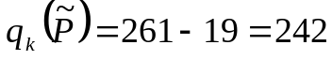 г/м³
Количество добытого конденсата за год:
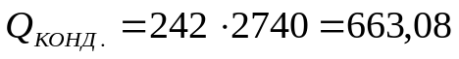 тыс.тонн или 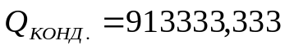м³
4-й год разработки:

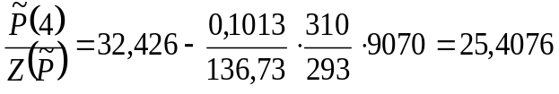 МПа
решаем это уравнение:
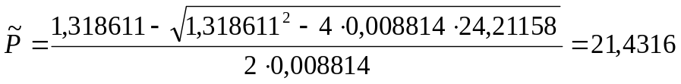 МПа
содержание стабильного конденсата в добываемом газе:
потери стабильного конденсата в пласте находим по пластовой изотерме конденсации (принимаем среднее значение за год). = 34 г/м³
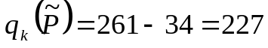 г/м³
Количество добытого конденсата за год:
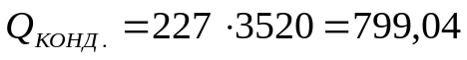 тыс.тонн или 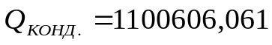м³

5-й год разработки:

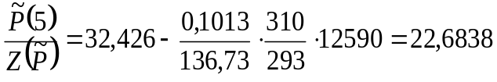 МПа
решаем это уравнение:
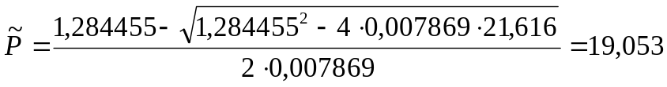 МПа
содержание стабильного конденсата в добываемом газе:
потери стабильного конденсата в пласте находим по пластовой изотерме конденсации (принимаем среднее значение за год). = 57 г/м³
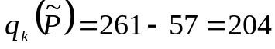 г/м³
Количество добытого конденсата за год:
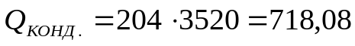 тыс.тонн или 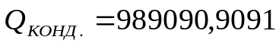м³

6-й год разработки:

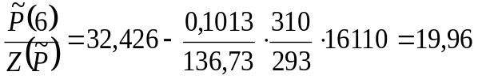 МПа
решаем это уравнение:
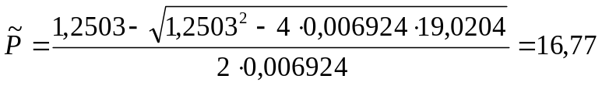 МПа
содержание стабильного конденсата в добываемом газе:
потери стабильного конденсата в пласте находим по пластовой изотерме конденсации (принимаем среднее значение за год). = 74 г/м³
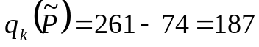 г/м³
Количество добытого конденсата за год:
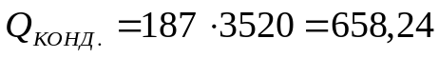 тыс.тонн или 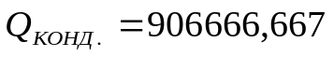м³

7-й год разработки:

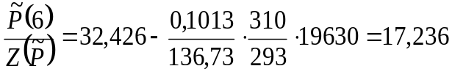 МПа
решаем это уравнение:
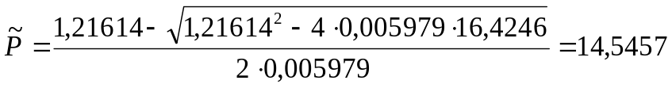 МПа
содержание стабильного конденсата в добываемом газе:
потери стабильного конденсата в пласте находим по пластовой изотерме конденсации (принимаем среднее значение за год). = 92 г/м³
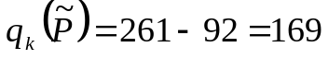 г/м³
Количество добытого конденсата за год:
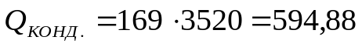 тыс.тонн или 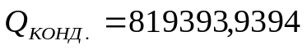м³
8-й год разработки:

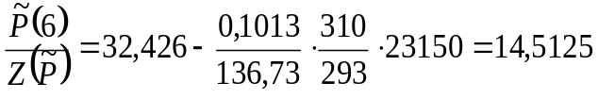 МПа
решаем это уравнение:
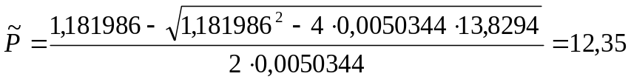 МПа
содержание стабильного конденсата в добываемом газе:
потери стабильного конденсата в пласте находим по пластовой изотерме конденсации (принимаем среднее значение за год). = 106 г/м³
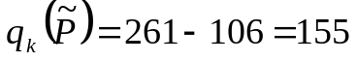 г/м³
Количество добытого конденсата за год:
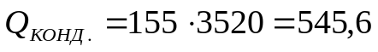 тыс.тонн или 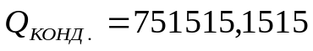м³

Годы |  | 1 | 2 | 3 | 4 | 5 | 6 | 7 | 8
Q^{ст},млн.м³/год |  | 920 | 1890 | 2740 | 3520 | 3520 | 3520 | 3520 | 3520
, млн.м³ |  | 920 | 2810 | 5550 | 9070 | 12590 | 16110 | 19630 | 23150
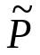_{пл} ,МПа |  | 27,63 | 26,1082 | 23,9569 | 21,4316 | 19,053 | 16,77 | 14,5457 | 12,35
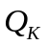,тыс.т/год  (тыс.м³/год) |  | 239,2  (329,48) | 480,06  (661,24) | 663,08  (913,3) | 799,04  (1100,6) | 718,08  (989,1) | 658,24  (906,7) | 594,88  (819,4) | 545,6  (751,5)
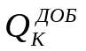,  тыс.тонн | 239,2 |  | 719,26 | 1382,34 | 2181,38 | 2899,46 | 3557,7 | 4152,58 | 4698,18

Количество конденсата добытого за 8 лет:
=4698,18 тыс.тонн или =6471,319 тыс.м³

8.2. РАСЧЕТ САЙКЛИНГ – ПРОЦЕССА

Коэффициент возврата газа в пласт U=0,7
Следовательно 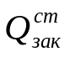⁼ Q*U

Годы | 1 | 2 | 3 | 4 | 5 | 6 | 7 | 8
Q^{ст},млн.м³/год | 920 | 1890 | 2740 | 3520 | 3520 | 3520 | 3520 | 3520
, млн.м³/год | 644 | 1323 | 1918 | 2464 | 2464 | 2464 | 2464 | 2464
Коэффициент вариации V=0,99

Используя коэффициент вариации, определяем прорывное значение коэффициента охвата:
fохв.пр = 0,636+0,552*V-0,804*V²,
fохв.пр. =0,636+0,552*0,99+0,804*0,99²=0,3945
За период времени до прорыва нагнетаемого газа по пропластку с максимальной проницаемостью коэффициент охвата по объему пласта равен значению приведённого к пластовым условиям объёма закачки сухого газа в пласт, приходящегося на 1 м^3 порового объема пласта, т.е. fохв.(t) = Q*(t).[7]
При достижении коэффициента охвата прорывного значения fохв.пр., т.е.
прорыва сухого газа в добывающие скважины, значение коэффициента охвата определяется по эмпирической зависимости :
fохв.(t) = 0,98239-0,97303*е^-1.3449*Q*(t)

Результаты расчетов

годы | 1 | 2 |  | 3 | 4 |  | 5 |  |  | 6 | 7 | 8
fохв | 0,0153 | 0,0469 |  | 0,0926 | 0,1514 |  | 0,21 |  |  | 0,269 | 0,328 | 0,386
_{пл} , МПа | 28,262 | 27,744 |  | 26,967 | 25,918 |  | 24,808 |  |  | 23,633 | 22,386 | 21,06
Q_{ЖГ},  млн.м³/год | 920 | 1890 |  | 2740 | 3520 |  | 3520 |  |  | 3520 | 3520 | 3520
Доля жирного  газа в доб. продукции  q,д.ед. | 1 | 1 |  | 1 | 1 |  | 1 |  |  | 1 | 1 | 1
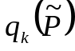, г/м³ | 261 | 260 |  | 257 | 251 |  | 244 |  |  | 235 | 225,5 | 215
,тыс.т/год  (тыс.м³/год) | 240,12  (330,744) | 491,4  (676,86) |  | 704,18  (969,945) | 883,52  (1216,95) |  | 858,88  (1183,03) |  |  | 827,2  (1139,39) | 793,76  (1093,33) | 756,8  (1042,424)
,  тыс.тонн | 240,12 |  | 731,52 | 1435,7 |  | 2319,22 |  | 3178,1 | 4005,3 |  | 4799,06 |  | 5555,86

Количество конденсата добытого за 8 лет:
=5555,86 тыс.тонн или =7652,673 тыс.м³

Программа расчета сайклинг-процесса c помощью программы “QBASIC”

CLS
Ppl = 28.6: Tct = 293: Tpl = 310: Pct = .1013: Vpor.gn = 136.73
alfa = .8: plg = 1.309: plcg = .77: Zat = .9916: ZH = .883: Fofv.pr = .3945
plat.t = .978: Zat.cg = 1: plat.t.cg = .523: n = 8: Zz = .87
Vpor = 170.9125
INPUT "введите коэффициент возврата U=", U
FOR i = 1 TO n
READ Q(i)
NEXT i
DATA 920,1890,2740,3520,3520,3520,3520,3520

FOR i = 1 TO n
Qz(i) = Q(i) * U
NEXT i
Q = 0: Qz = 0
FOR i = 1 TO n
Q = Q + Q(i): Qz = Qz + Qz(i)
Qzak(i) = Qz(i) * ((Pct * Tpl * Zz) / (Ppl * Tct * Zat.cg))
Qzak = Qzak + Qzak(i)
Qzakpl(i) = Qzak / Vpor.gn
IF Qzakpl(i) < Fofv.pr THEN Fofv(i) = Qzakpl(i) ELSE Fofv(i) = .98 - .97303 * EXP(-1.3449 * Qzakpl(i))
Vpl(i) = ((Ppl * Tct * Zat) / (Pct * Tpl)) * (((Vpor * Fofv(i)) / Zz) + ((Vpor * (1 - Fofv(i))) / ZH))
A(i) = ((alfa * (1 - Fofv(i)) * plat.t * Zat) / .886) + ((alfa * Fofv(i) *plat.t.cg * Zat.cg) / .86)
Ppl(i) = (((Ppl * Zat * plg * alfa) / (ZH * A(i))) - (((Tpl * Pct * plg) /(Tct * Vpor * A(i))) * Q)) + (((Tpl * Pct * plcg) / (Tct * Vpor * A(i))) * Qz)
IF Fofv(i) < Fofv.pr THEN qg(i) = 1 ELSE qg(i) = (Fofv(i - 1) - Fofv(i)) /((Fofv(i - 1) - Fofv(i)) + ((((Qzak(i - 1) - Qzak(i))) / Vpor) - (Fofv(i) - Fofv(i - 1))) * (ZH / Zz))
Qzhg(i) = Q(i) * qg(i)
Qsg(i) = Q(i) - Qzhg(i)
PRINT "Qzhg("; i; ")="; Qzhg(i); "Qsg("; i; ")="; Qsg(i)
PRINT "Fofv("; i; ")="; Fofv(i); "Ppl("; i; ")="; Ppl(i)
PRINT "Qz("; i; ")="; Qz(i); "qg("; i; ")="; qg(i)
NEXT i
END

Qzhg( 1 )= 920 Qsg( 1 )= 0
Fofv( 1 )= 1.535603E-02 Ppl( 1 )= 28.26272
Qz( 1 )= 644 qg( 1 )= 1
Qzhg( 2 )= 1890 Qsg( 2 )= 0
Fofv( 2 )= 4.690264E-02 Ppl( 2 )= 27.74475
Qz( 2 )= 1323 qg( 2 )= 1
Qzhg( 3 )= 2740 Qsg( 3 )= 0
Fofv( 3 )= .0926369 Ppl( 3 )= 26.96691
Qz( 3 )= 1918 qg( 3 )= 1
Qzhg( 4 )= 3520 Qsg( 4 )= 0
Fofv( 4 )= .1513904 Ppl( 4 )= 25.91791
Qz( 4 )= 2464 qg( 4 )= 1
Qzhg( 5 )= 3520 Qsg( 5 )= 0
Fofv( 5 )= .2101439 Ppl( 5 )= 24.80849
Qz( 5 )= 2464 qg( 5 )= 1
Qzhg( 6 )= 3520 Qsg( 6 )= 0
Fofv( 6 )= .2688974 Ppl( 6 )= 23.63326
Qz( 6 )= 2464 qg( 6 )= 1
Qzhg( 7 )= 3520 Qsg( 7 )= 0
Fofv( 7 )= .3276508 Ppl( 7 )= 22.38621
Qz( 7 )= 2464 qg( 7 )= 1
Qzhg( 8 )= 3520 Qsg( 8 )= 0
Fofv( 8 )= .3864043 Ppl( 8 )= 21.06054
Qz( 8 )= 2464 qg( 8 )= 1

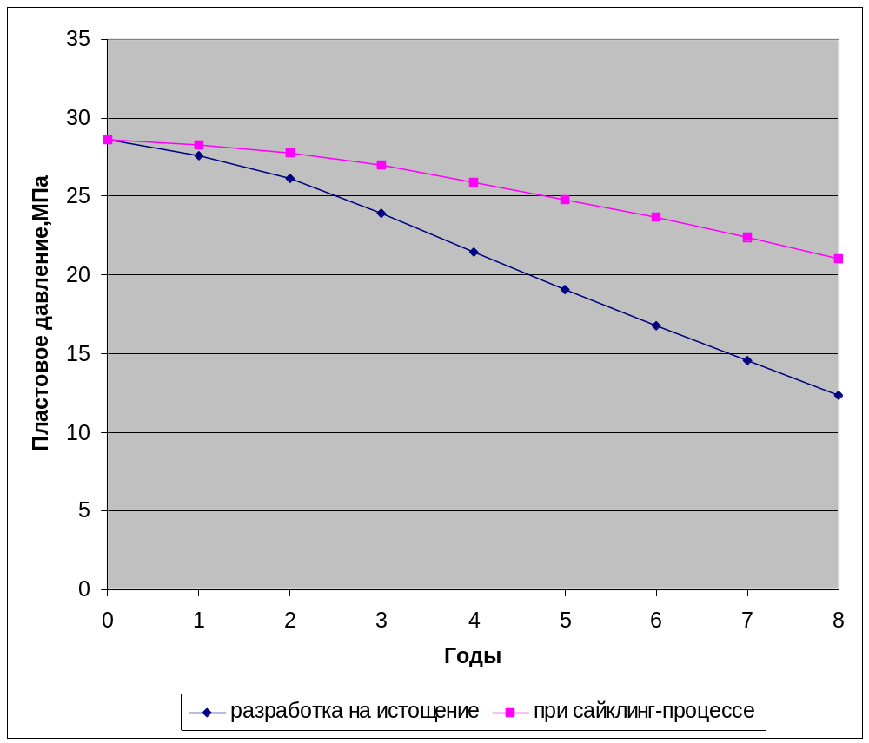

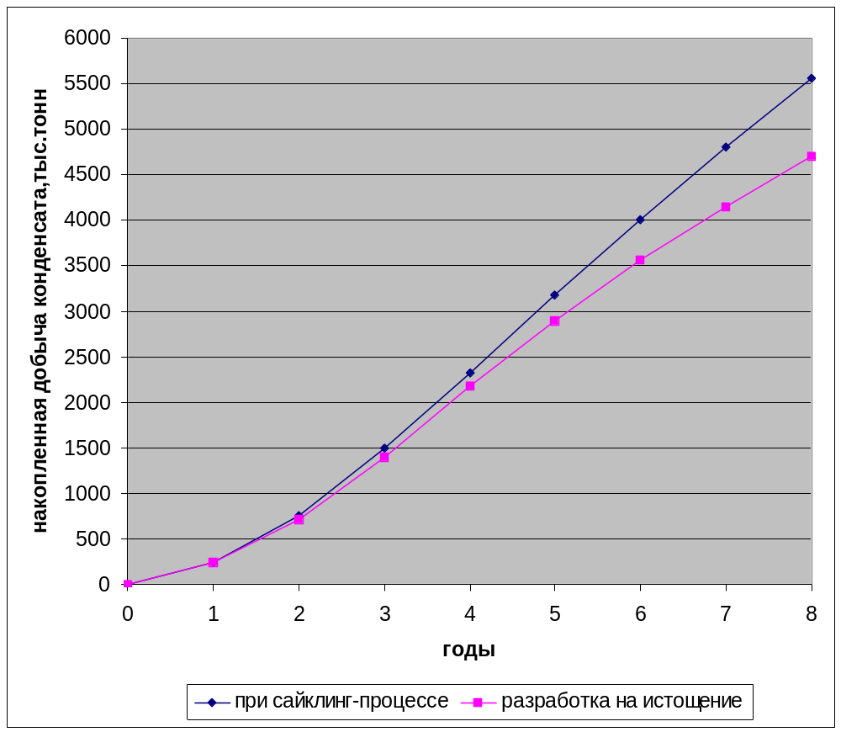

Выводы.
В целом, по результатам проведенных расчетов, можно сделать вывод, что сайклинг-процесс обеспечивает больший коэффициент конденсатоотдачи, чем разработка залежи на истощение. Суммарная добыча конденсата при сайклинг-процессе за 8 лет почти на 1млн.тонн больше, чем при разработке без ППД.
При сайклинг-процессе падение пластового давления происходит медленнее, вследствие чего меньшее количество конденсата выпадает в пласте. Однако, при закачке сухого газа, обратно в пласт, образуются целики жирного газа, происходит прорыв в добывающие скважины сухого газа по отдельным высокопроницаемым и дренируемым пропласткам. Это, соответственно, снижает эффективность процесса закачки сухого газа. Также при проектировании разработки большую роль играют экономические интересы. Следовательно, при выборе варианта разработки необходимо учитывать не только технологические, но и экономические аспекты.

СПИСОК ЛИТЕРАТУРЫ.

1. Гуревич Г. Р., Соколов В. А., Шмыгля П. Т. «Разработка газоконденсатных месторождений с поддержанием пластового давления». М. Недра, 1976. – 184 с.

2.Закиров С.Н., «Разработка газовых, газоконденсатных и нефтегазоконденсатных месторождений» .– М. Струна, 1998. – 628 с.

3. Гриценко А.И., Островская Т.Д., Юшкин В.В. М. «Углеводородные конденсаты месторождений природного газа» Недра, 1983. – 263 с.

4. Гуревич Г.Р. «Расчет основных показателей разработки газоконденсатных
месторождений при заданной добыче конденсата». Изв. вузов “Нефть и газ” –1980, N6.

5.Гуревич Г.Р., Надирадзе И.Я., Михалева Г.В., «Расчет основных показателей разработки газоконденсатного месторождения при сайклинг - процессе». Изв. Вузов «Нефть и газ» - 1984г.

6. Гуревич Г.Р., Брусиловский А.И. «Вычисление коэффициента охвата нагнетаемым газом в расчетах сайклинг-процесса на газоконденсатном месторождении». Изв. вузов “Нефть и газ”. – 1977

7. Гуревич Г.Р., Пешкин М.А. «Оценка допрорывного коэффициента охвата для сайклинг-процесса на многопластовом газоконденсатном месторождении». Изв.вузов “Нефть и газ”. – 1983, N9, с.31-34.

